[Заголовок брошури]
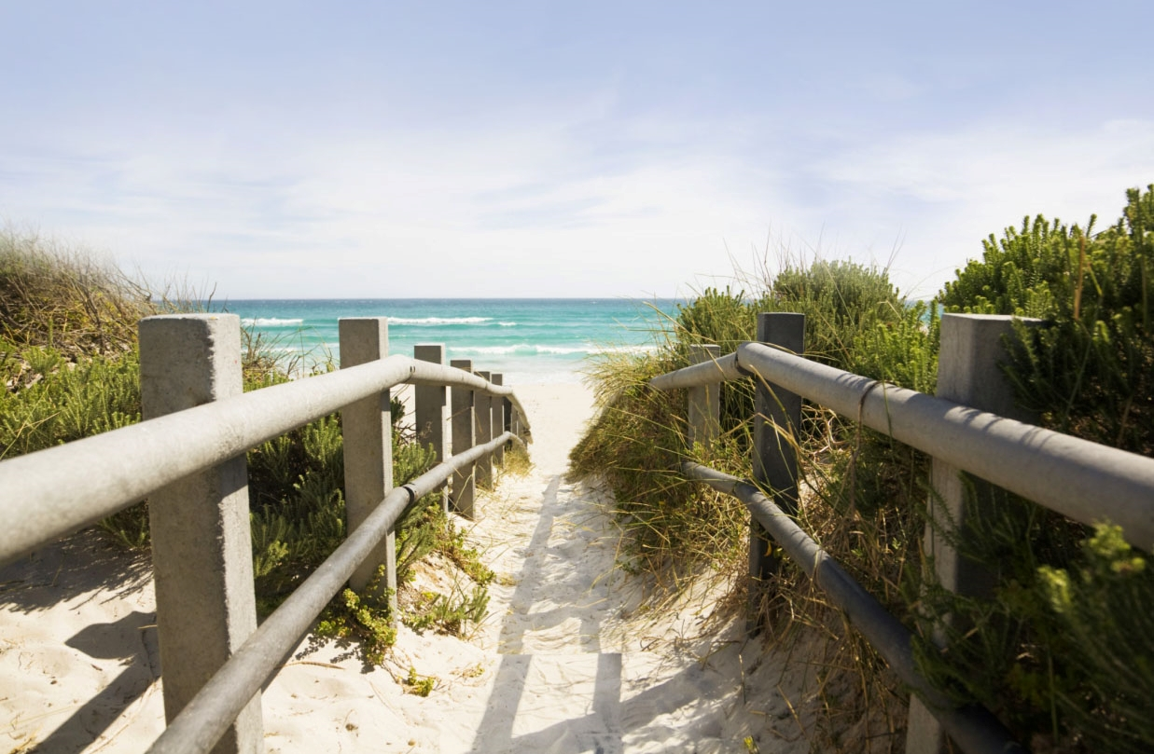

[Додайте вигідну пропозицію тут!]
[Цю брошуру легко персоналізувати. Щоб замінити текст покажчика місця заповнення на власний, просто виберіть його та почніть вводити. Не додавайте пробілів праворуч або ліворуч від символів вибраного фрагмента.] | [Ціна]
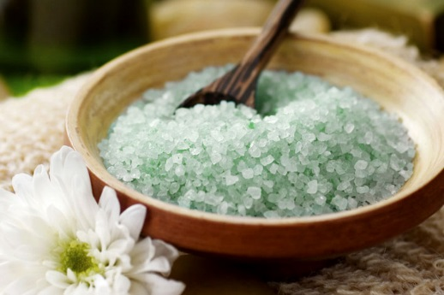 | 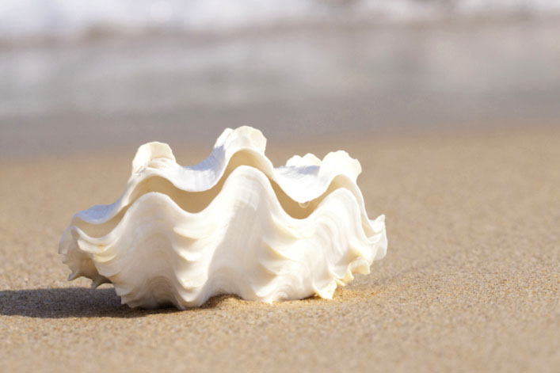 | 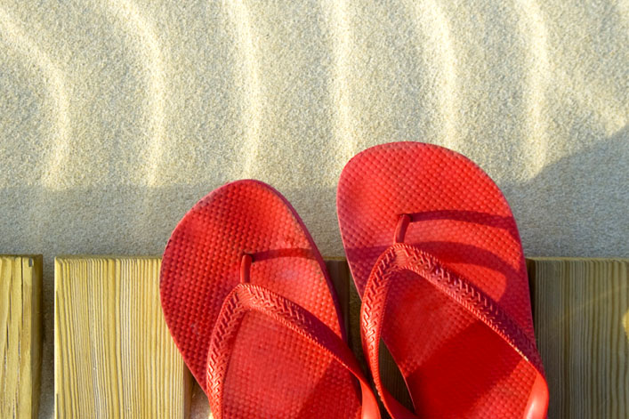
[Додайте зображення]  [Щоб замінити фотографію на власну, просто видаліть її, а потім на вкладці "Вставлення" клацніть "Зображення".] | [Заповніть документ фотографіями]  [Щоб макет мав кращий вигляд, додайте зображення аналогічного розміру. Клацніть фотографію правою кнопкою миші та скористайтеся параметрами обтікання та змінення розміру.] | [Покажіть свій стиль]  [Виберіть фотографію, а потім на контекстній вкладці "Формат" вкладки "Знаряддя для зображення" застосуйте потрібний стиль або змініть розмір зображення.]

[Назва компанії]
[Додати додаткові відомості або інший текст тут] | [Електронна пошта] | [Веб-сайт] | [Телефон]

